Resolución del Pleno del Instituto de Transparencia, Acceso a la Información Pública y Protección de Datos Personales del Estado de México y Municipios, en Metepec Estado de México, a diez de febrero de dos mil veintiuno.

VISTO el expediente electrónico formado con motivo del recurso de revisión número 05885/INFOEM/IP/RR/2020, interpuesto por el C. xxxxxxxxxxxxxxxxxxxxxxxxx, que en lo sucesivo se le denominará el Recurrente, en contra de la respuesta otorgada por el Sistema Municipal Para el Desarrollo Integral de la Familia de Otzolotepec, en lo subsecuente el Sujeto Obligado, se procede a dictar la presente resolución.

A N T E C E D E N T E S
PRIMERO. De la solicitud de información.
Con fecha veintitrés de noviembre de dos mil veinte, el Recurrente, presentó a través Sistema de Acceso a la Información Mexiquense (SAIMEX), ante el Sujeto Obligado, la solicitud de acceso a la información pública, registrada bajo el número de Folio 00012/DIFOTZOLO/IP/2020, mediante la cual solicitó lo siguiente:
“Por este medio solicito nombramiento de la presidenta del Dif Municipal C. Edith Sevilla Alvarado aunado a recibos de nómina correspondientes del mes de octubre de 2020.”(Sic).
Haciéndose constar que del acuse de solicitud de información contenida en el expediente electrónico del SAIMEX, se aprecia que la Recurrente eligió como modalidad de entrega de la información solicitada “a través del SAIMEX”.
SEGUNDO. De la contestación del sujeto obligado.
En el expediente electrónico formado en el sistema SAIMEX, se aprecia que en fecha veintisiete de noviembre de dos mil veinte el Sujeto Obligado remitió la siguiente respuesta:
Folio de la solicitud: 00012/DIFOTZOLO/IP/2020

SIRVA EL PRESENTE PARA ENVIARLE UN CORDIAL SALUDO Y AL MISMO TIEMPO EMITO RESPUESTA A LA SOLICITUD 00012/DIFOTZOLO/IP/2020. SIN MAS POR EL MOMENTO LE ENVIO UN CORDIAL SALUDO QUEDANDO A SUS ORDENES PARA CUALQUIER DUDA O ACLARACIÓN.

ATENTAMENTE
P.D. ADRIANA CRESCENCIO HERMEREGILDO

TERCERO. De la impugnación de la respuesta.
No conforme con la respuesta notificada por el Sujeto Obligado, el Recurrente en fecha veintisiete de noviembre de dos mil veinte, interpuso el recurso de revisión, el cual fue registrado en el sistema electrónico con el expediente número 05885/INFOEM/IP/RR/2020, en el cual cita, las siguientes manifestaciones:

Acto Impugnado:
“No entrega la información solicitada (Sic).
Razones o Motivos de Inconformidad:
“El sujeto obligado no entrega la información solicitada”(Sic).
CUARTO. Del turno del recurso de revisión.
Medio de impugnación que le fue turnado a la Comisionada Zulema Martínez Sánchez, por medio del sistema electrónico, en términos del arábigo 185 fracción I de la Ley de Transparencia y Acceso a la información Pública del Estado de México y Municipios, del cual recayó acuerdo de admisión en fecha tres de diciembre de la presente anualidad, determinándose en él, un plazo de siete días para que las partes manifestaran lo que a su derecho corresponda en términos del numeral ya citado.

QUINTO. De la etapa de manifestaciones y/o alegatos.
Visto el estado que guarda el expediente electrónico del recurso de revisión número 05885/INFOEM/IP/RR/2020, y una vez que se encuentra transcurriendo el plazo otorgado a las partes mediante acuerdo de fecha tres de diciembre de dos mil veinte, para que en un término de siete días manifestaran lo que a su derecho conviniera, el Sujeto Obligado rindiera el informe justificado correspondiente, ofrecieran pruebas que estimaran convenientes y esgrimieran alegatos; de acuerdo al procedimiento aplicable a los recursos de revisión inmerso en el título octavo de la Ley de Transparencia y Acceso a la Información Pública del Estado de México y Municipios se establece lo siguiente.
En fecha tres de diciembre de la presente anualidad, el Sujeto Obligado emitió manifestaciones, mediante nueve archivos, los cuales se pusieron a la vista del particular en fecha ocho de diciembre de dos mil veinte, los cuales se describe a continuación su contenido:
RESPUESTA A RECURSO DE REVISIÓN.pdf, archivo que contiene cuatro fojas, de las cuales la primera consta del formato de solicitud de información de fecha veintitrés de noviembre de dos mil veinte. El segundo corresponde al oficio SMDO/UTR/91/2020 de fecha veintitrés de noviembre de dos mil veinte, suscrito por la Titular de la Unidad de Transparencia en donde solicita al Tesorero del Sistema Municipal DIF de Otzolotepec, proporcione la respuesta correspondiente. El tercer documento es el oficio SMDIF/TES/144/2020, de fecha veintitrés de noviembre de dos mil veinte, en donde el Tesorero Municipal Informa que la persona referida en la solicitud de información entro en funciones el día 12 de octubre de dos mil veinte y que se emitió hasta el mes de noviembre, por tal motivo no se ajunta lo solicitado. El último documento corresponde al nombramiento del servidor público referido en la solicitud de información de fecha doce de octubre de dos mil veinte.
Por su parte el Recurrente no emitió manifestaciones ni presento alegatos que a su derecho convinieran.
Del cierre de instrucción.
Así, una vez transcurrido el término legal, se decreta el cierre de instrucción en fecha catorce de diciembre de dos mil veinte, en términos del artículo 185 Fracción VI de la Ley de Transparencia y Acceso a la Información Pública del Estado de México y Municipios, iniciando el término legal para dictar resolución definitiva del asunto.
C O N S I D E R A N D O

PRIMERO. De la Competencia.
Este Instituto de Transparencia, Acceso a la Información Pública y Protección de Datos Personales del Estado de México y Municipios, es competente para conocer y resolver el presente recurso de revisión interpuesto por el ciudadano, conforme a lo dispuesto en los artículos 6, apartado A, fracción IV de la Constitución Política de los Estados Unidos Mexicanos, 5, párrafos vigésimo segundo, vigésimo tercero y vigésimo cuarto fracción IV, de la Constitución Política del Estado Libre y Soberano de México, 1, 2 fracción II, 13, 29, 36 fracciones II y III, 176, 178, 179 fracción VII y XI, 181 párrafo tercero, 182, 185, 188 y 194 de la Ley de Transparencia y Acceso a la Información Pública del Estado de México y Municipios, 9, fracciones I y XXIV y 11 del Reglamento Interior del Instituto de Transparencia, Acceso a la Información Pública y Protección de Datos Personales del Estado de México y Municipios.

Aunado a lo anterior, este Órgano Garante estima pertinente realizar un pronunciamiento ya que consientes de la situación que se vive en la actualidad a fin de otorgarle a los ciudadanos herramientas ágiles y accesibles para el ejercicio de los derechos humanos que se tutelan, se considera que a pesar de las condiciones a las que nos enfrentamos, se cuentan con las herramientas técnicas y tecnológicas necesarias que eviten mermar el ejercicio de los derechos correspondientes, sin que ello implique el poner en riesgo el diverso derecho a la salud de todos los partícipes en los procesos que conllevan.

SEGUNDO. De los alcances del Recurso de Revisión.
Anterior a todo debe destacarse que el recurso de revisión tiene el fin y alcance que señalan los numerales 176, 179 fracción V, 181 párrafo cuarto, 194 y 195 y demás aplicables de la Ley de Transparencia y Acceso a la Información Pública del Estado de México y Municipios vigente y será analizado conforme a las actuaciones que obren en el expediente electrónico con la finalidad de reparar cualquier posible afectación al derecho de acceso a la información pública y garantizando el principio rector de máxima publicidad.

TERCERO. Del estudio de las causas de improcedencia.
El estudio de las causas de improcedencia que se hagan valer por las partes o que se advierta de oficio por este Resolutor debe ser objeto de análisis previo al estudio de fondo del asunto ya que el estudio de los presupuestos procesales sobre el inicio o trámite de un proceso genera eficacia jurídica de las resoluciones, más aún que se trata de una figura procesal adoptada en la ley de la materia la cual impide su estudio y resolución cuando una vez admitido el recurso de revisión se advierta una causa de improcedencia que permita sobreseer el recurso de revisión sin estudiar el fondo del asunto; circunstancias anteriores que no son incompatibles con el derecho de acceso a la justicia, ya que éste no se coarta por regular causas de improcedencia y sobreseimiento con tales fines.

IMPROCEDENCIA Y SOBRESEIMIENTO EN EL JUICIO DE AMPARO. LAS CAUSAS PREVISTAS EN LOS ARTÍCULOS 73 Y 74 DE LA LEY DE LA MATERIA, RESPECTIVAMENTE, NO SON INCOMPATIBLES CON EL ARTÍCULO 25.1 DE LA CONVENCIÓN AMERICANA SOBRE DERECHOS HUMANOS.
Del examen de compatibilidad de los artículos 73 y 74 de la Ley de Amparo con el artículo 25.1 de la Convención Americana sobre Derechos Humanos no se advierte que el derecho interno desatienda los estándares que pretenden proteger los derechos humanos en dicho tratado, por regular causas de improcedencia y sobreseimiento que impiden abordar el estudio de fondo del asunto en el juicio de amparo, en virtud de que el propósito de condicionar el acceso a los tribunales para evitar un sobrecargo de casos sin mérito, es en sí legítimo, por lo que esa compatibilidad, en cuanto a los requisitos para la admisibilidad de los recursos dependerá, en principio, de los siguientes criterios: no pueden ser irracionales ni de tal naturaleza que despojen al derecho de su esencia, ni discriminatorios y, en el caso, la razonabilidad de esas causas se justifica por la viabilidad de que una eventual sentencia concesoria tenga un ámbito de protección concreto y no entre en conflicto con el orden jurídico, no son de tal naturaleza que despojen al derecho de su esencia ni tampoco son discriminatorias, pues no existe alguna condicionante para su aplicabilidad, en función de cuestiones personales o particulares del quejoso. Por tanto, las indicadas causas de improcedencia y sobreseimiento no son incompatibles con el citado precepto 25.1, pues no impiden decidir sencilla, rápida y efectivamente sobre los derechos fundamentales reclamados como violados dentro del juicio de garantías.

Por lo que una vez que se analizó el expediente en estudio se cae en la cuenta de que no se actualiza ninguna de las casuales a continuación transcritas:

“Artículo 191. El recurso será desechado por improcedente cuando:
I. Sea extemporáneo por haber transcurrido el plazo establecido en la presente Ley, a partir de la respuesta;
II. Se esté tramitando ante el Poder Judicial de la Federación algún recurso o medio de defensa interpuesto por el recurrente;
III. No actualice alguno de los supuestos previstos en la presente Ley;
IV. No se haya desahogado la prevención en los términos establecidos en la presente Ley;
V. Se impugne la veracidad de la información proporcionada;
VI. Se trate de una consulta, o trámite en específico; y
VII. El recurrente amplíe su solicitud en el recurso de revisión, únicamente respecto de los nuevos contenidos.”

Ya que no fue interpuesto de forma extemporánea, no se está tramitando ante el Poder Judicial Federal, no es una consulta, o trámite en específico, ni tampoco se advierte que el recurrente amplíe su solicitud en el recurso de revisión, por lo que al no existir causas de improcedencia invocadas por las partes ni advertidas de oficio.

Así las cosas, al no existir causas de improcedencia invocadas por las partes ni advertidas de oficio por este Resolutor, se procede al análisis del fondo de los asuntos en los siguientes términos.

CUARTO. Del estudio y resolución del asunto.
Ahora bien, se procede al análisis del presente recurso, así como al contenido íntegro de las actuaciones que obran en el expediente electrónico, para así estar en posibilidad este Órgano Colegiado de dictar el fallo correspondiente conforme a derecho, tomando en consideración los elementos aportados por las partes y apegándose en todo momento al principio de máxima publicidad consagrado en nuestra Constitución Federal, Local y demás leyes aplicables en la materia, así como en los tratados internacionales en los que el Estado Mexicano sea parte, en concordancia con el artículo 8 de la Ley de Transparencia local.

Con el propósito de realizar un mejor proveer por parte de este Órgano Garante, es conveniente hacer alusión a lo que la hoy Recurrente requirió, le fuese entregado por parte del Sujeto Obligado, a efecto de establecer la materia del presente asunto, ya que de ella deriva por un lado el procedimiento de acceso a la información ante el sujeto obligado, y por otro lado la materia sobre la que versará el recurso de revisión ante este Órgano Garante.

En este sentido nuestro estudio versará en analizar los requerimientos, así como la respuesta proporcionada e informe justificado, de cada uno de los puntos requeridos como a continuación se describe:

- Nombramiento de la presidenta del Dif Municipal C. Edith Sevilla Alvarado
- Recibos de nómina correspondientes del mes de octubre de 2020

Como respuesta el sujeto obligado menciono que se emitía respuesta, sin embargo no se adjunto ningún archivo, razón por la cual el ahora Recurrente suscribió recurso de revisión en donde manifestó su inconformidad aduciendo que no se entregó la información solicitada.

Posteriormente el Sujeto Obligado remitió informe justificado en donde emitió el nombramiento correspondiente con fecha doce de octubre de dos mil veinte, sin embargo respecto de los recibos de nómina indico, que como inicio sus actividades el doce de octubre, sus recibos se emitieron en noviembre de dos mil veinte.

Del primero punto debemos referir que se da por colmado ya que mediante informe justificado se proporcionó la información correspondiente, como a continuación se muestra:



Ahora bien por lo que respecta al segundo punto, debemos señalar que la respuesta carece de fundamentación, debido a que menciona que los recibos de nómina fueron emitidos hasta el mes de noviembre, sin embargo no refiere alguna normatividad que sustente que el pago se realiza con posterioridad, únicamente señala que la persona ingreso el doce de octubre u que no se emitió recibo hasta el mes de noviembre, razón por la cual no se entrega lo solicitado.

En este sentido analicemos lo que establece la ley en la materia, para conocer qué información es con la que debe contar el Sujeto Obligado.

Primeramente revisemos lo que establece los Lineamientos para la Integración del Informe Mensual 2020, los cuales pueden ser consultados en la página oficial del Órgano Superior de Fiscalización del Estado de México (OSFEM), donde se destaca que dentro de los informes mensuales que el Sujeto Obligado tiene la obligación de presentar un informe mensual en el que se contempla el reporte de altas y bajas del personal, tan es así que el artículo 350 del Código Financiero del Estado de México y Municipios, establece lo siguiente:
“Artículo 350.- Mensualmente dentro de los primeros veinte días hábiles, la Secretaría y las Tesorerías, enviarán para su análisis y evaluación al Órgano Superior de Fiscalización del Estado de México, la siguiente información:
I. Información patrimonial.
II. Información presupuestal.
III. Información de la obra pública.
IV. Información de nómina.”
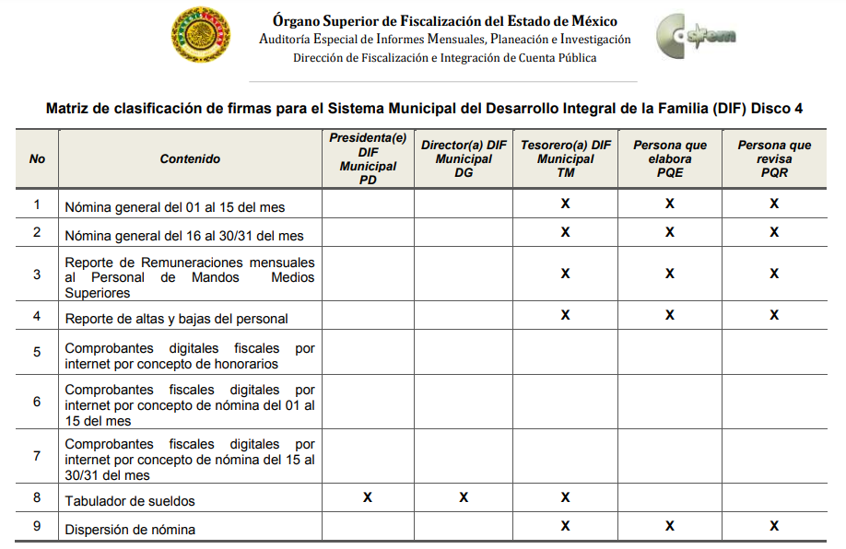
Acorde a lo anterior es claro que el Sujeto Obligado cuenta con la información solicitada, puesto que entrega mensualmente el reporte de altas y bajas de personal de cada quincena de cada mes, al Órgano Superior de Fiscalización del Estado de México, para ello existe un documento es especifico, el cual se muestra a continuación:

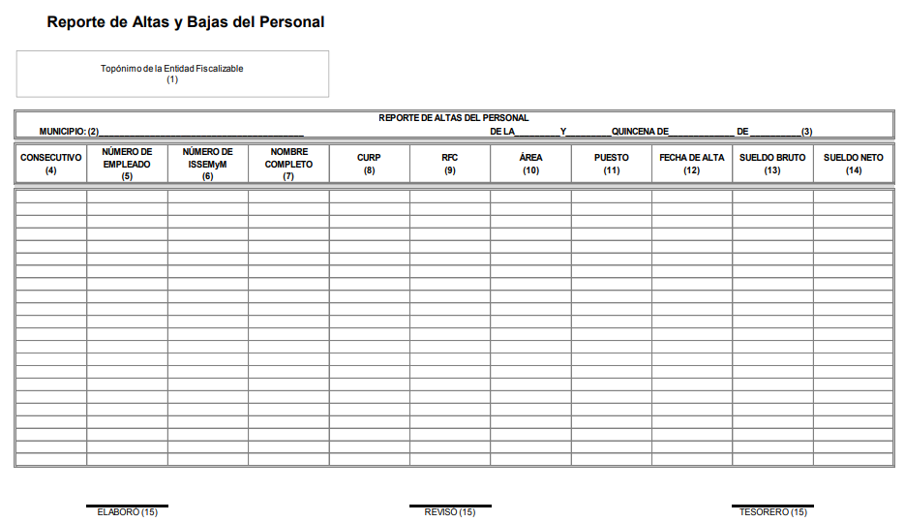
Este formato se presenta mensualmente con información de cada quincena, cuyo Objetivo es presentar la Información Sobre las Altas y Bajas Efectuadas en la Primera y Segunda Quincena de cada mes.

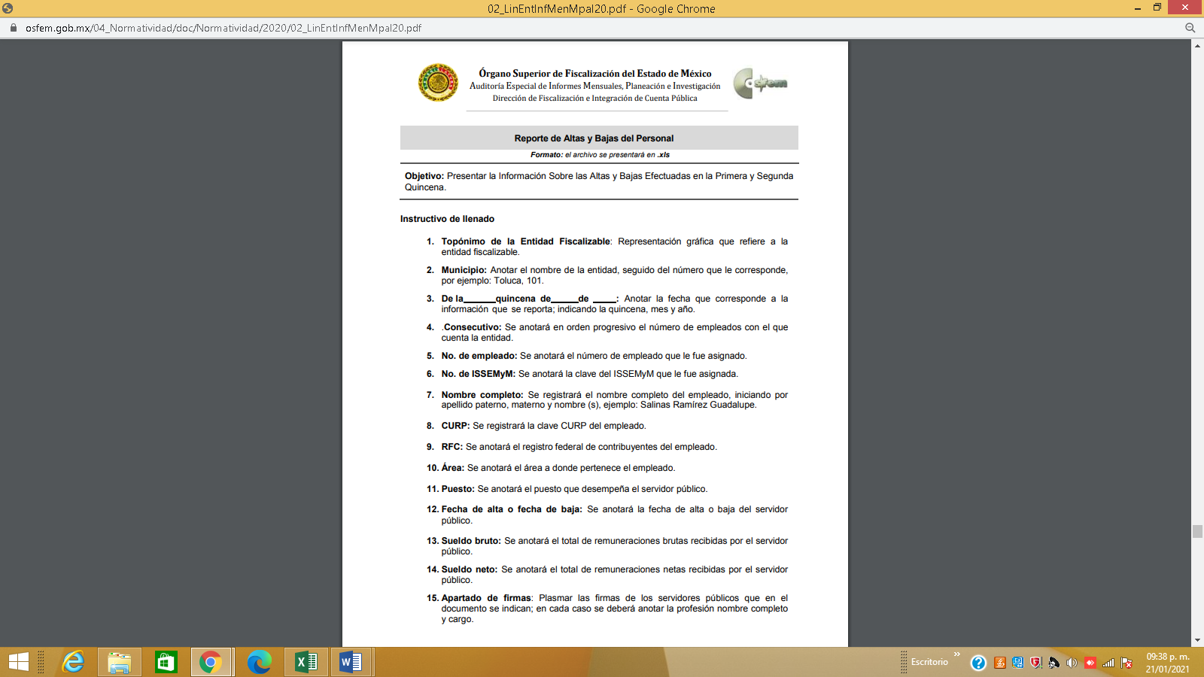
Ahora bien, de la misma manera el reporte de la nómina se realiza mensualmente, con la integración de las dos quincenas, así como los recibos de nómina, estos se entrega por quincena, como se muestra a continuación:

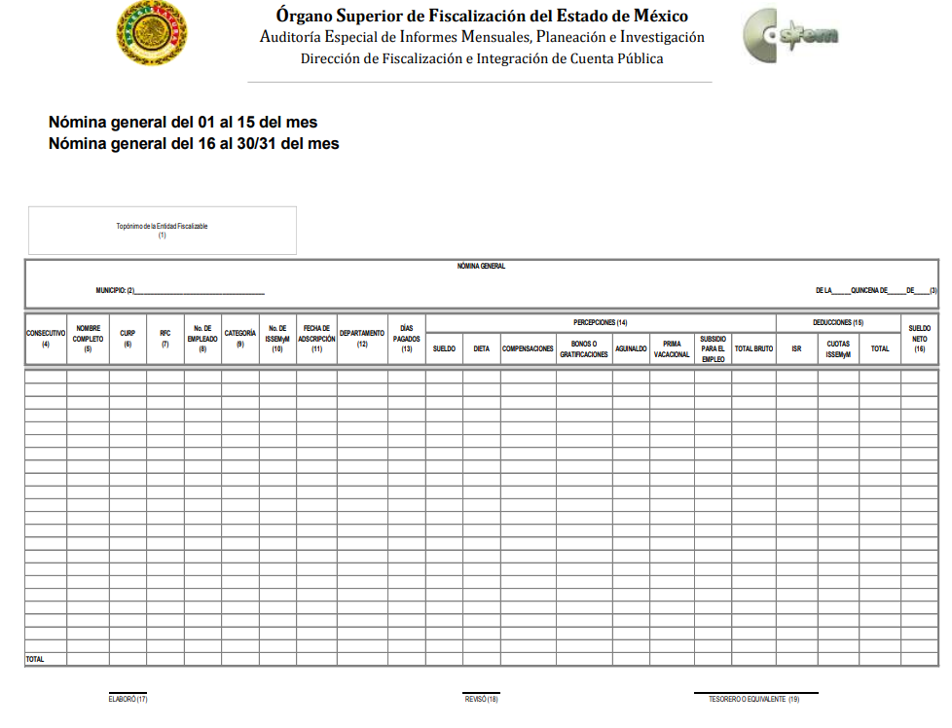

De esta manera, podemos advertir que los pagos se realizan quincenalmente, si bien el Servidor público referido en la solicitud de información, menciona que inicio sus servicios el doce de octubre, pudo haberse generado el recibo de nómina de la segunda quincena de octubre, o bien haber entregado un recibo de nómina del mes de noviembre que ampare el pago por el periodo comprendido en el mes de octubre, en este tenor será necesario que el área competente realice una búsqueda de la información y entregue el recibo de nómina correspondiente del mes de octubre o bien el que ampare dicho pago.

Así mismo es necesario enfatizar que de acuerdo a la Ley del Trabajo de los Servidores Públicos del Estado y Municipios, los servidores públicos podrán prestar sus servicios, siempre y cuando cuente un nombramiento conferido, como se muestra a continuación:

ARTÍCULO 45.-Los servidores públicos prestarán sus servicios mediante nombramiento, contrato o formato único de Movimientos de Personal expedidos por quien estuviere facultado legalmente para extenderlo.
ARTÍCULO 48. Para iniciar la prestación de los servicios se requiere:
- Tener conferido el nombramiento, contrato respectivo o formato único de Movimientos de Personal;

De esta manera podemos constatar que si bien es cierto que el Servidor público en referencia fue nombrado en fecha doce de octubre de dos mil veinte, se acuerdo al documento remitido mediante el sistema SAIMEX, también es cierto que entro en funciones dicha fecha, por lo tanto tuvo que haber recibido una remuneración por sus servicios, de acuerdo a la Federal del Trabajo, así como a la normatividad aplicable en la materia.

Lo anterior con la finalidad de no dejar en estado de indefensión al solicitante, pues con la respuesta que emita el Sujeto Obligado, se podrá tener por colmado el derecho de acceso a la información pública, pues este implica que cualquier persona conozca la información contenida en los documentos que se encuentren en los archivos de los Sujetos Obligados.

Así que la obligación de acceso a la información se tendrá por cumplida cuando el solicitante tenga a su disposición la información requerida, o cuando realice su consulta en el lugar que ésta se localice, conforme a los artículos 3 fracción XI, XII 4, 12 y 24 último párrafo de la Ley de Transparencia y Acceso a la Información Pública del Estado de México y Municipios:

“Artículo 3. Para los efectos de la presente Ley se entenderá por:
…
XI. Documento: Los expedientes, reportes, estudios, actas, resoluciones, oficios, correspondencia, acuerdos, directivas, directrices, circulares, contratos, convenios, instructivos, notas, memorandos, estadísticas o bien, cualquier otro registro que documente el ejercicio de las facultades, funciones y competencias de los sujetos obligados, sus servidores públicos e integrantes, sin importar su fuente o fecha de elaboración. Los documentos podrán estar en cualquier medio, sea escrito, impreso, sonoro, visual, electrónico, informático u holográfico;
XII. Documento electrónico: Al soporte escrito con caracteres alfanuméricos, archivo de imagen, video, audio o cualquier otro formato tecnológicamente disponible, que contenga información en lenguaje natural o convencional, intercambiado por medios electrónicos, con el que sea posible dar constancia de un hecho y que esté signado con la firma electrónica avanzada y/o en el que se encuentre plasmado el sello electrónico;
…
Artículo 4. El derecho humano de acceso a la información pública es la prerrogativa de las personas para buscar, difundir, investigar, recabar, recibir y solicitar información pública, sin necesidad de acreditar personalidad ni interés jurídico.
Toda la información generada, obtenida, adquirida, transformada, administrada o en posesión de los sujetos obligados es pública y accesible de manera permanente a cualquier persona, en los términos y condiciones que se establezcan en los tratados internacionales de los que el Estado mexicano sea parte, en la Ley General, la presente Ley y demás disposiciones de la materia, privilegiando el principio de máxima publicidad de la información. Solo podrá ser clasificada excepcionalmente como reservada temporalmente por razones de interés público, en los términos de las causas legítimas y estrictamente necesarias previstas por esta Ley.
Los sujetos obligados deben poner en práctica, políticas y programas de acceso a la información que se apeguen a criterios de publicidad, veracidad, oportunidad, precisión y suficiencia en beneficio de los solicitantes.
Artículo 12. Quienes generen, recopilen, administren, manejen, procesen, archiven o conserven información pública serán responsables de la misma en los términos de las disposiciones jurídicas aplicables.
Los sujetos obligados sólo proporcionarán la información pública que se les requiera y que obre en sus archivos y en el estado en que ésta se encuentre. La obligación de proporcionar información no comprende el procesamiento de la misma, ni el presentarla conforme al interés del solicitante; no estarán obligados a generarla, resumirla, efectuar cálculos o practicar investigaciones.
…
Artículo 24. Para el cumplimiento de los objetivos de esta Ley, los sujetos obligados deberán cumplir con las siguientes obligaciones, según corresponda, de acuerdo a su naturaleza:
...
IX. Fomentar el uso de tecnologías de la información para garantizar la transparencia, el derecho de acceso a la información y la accesibilidad a éstos;
…
XI. Dar acceso a la información pública que le sea requerida, en los términos de la Ley General, esta Ley y demás disposiciones jurídicas aplicables;
…
En la administración, gestión y custodia de los archivos de información pública, los sujetos obligados, los servidores públicos habilitados y los servidores públicos en general, se ajustarán a lo establecido por la normatividad aplicable.
Los sujetos obligados solo proporcionarán la información pública que generen, administren o posean en el ejercicio de sus atribuciones.

Por lo que el ejercicio del derecho de acceso a la información pública es la prerrogativa de las personas para buscar, difundir, investigar, recabar, recibir y solicitar información pública, sin necesidad de acreditar personalidad ni interés jurídico.

Así como en la obligación de los sujetos obligados a permitir el acceso a su información, es decir, otorgar el acceso a la información que se haya solicitado y que obre en sus archivos tal y como fue generado el documento, por lo que no tienen la obligación de procesarla, resumirla, efectuar cálculos o practicar investigaciones.

Con base en lo anterior, es dable ordenar se realice una búsqueda de la información en los archivos de las áreas competentes con la finalidad de hacer entrega del o los recibos de nómina del servidor público referido en la solicitud de información correspondiente al mes de octubre de dos mil veinte, o bien el documento en donde conste el pago correspondiente, por la prestación de servicios del mes de octubre de dos mil veinte, cabe señalar que para el caso de que dicha información cuente con datos susceptibles de ser testado, será necesario observar lo siguiente:

- De la Versión Pública

Respecto de los documentos que se ordena su entrega cabe señalar que el derecho de acceso a la información pública tiene como limitante el respeto a la intimidad y a la vida privada de las personas, por lo que la entrega de la información, en caso de contener datos personales, deberá ser en versión pública en la que se suprima aquella información relacionada con la vida privada de los particulares y de los servidores públicos, de acuerdo a lo dispuesto en los artículos 3, fracciones IX, XX, XXI y XLV; 91, 122, 132, 137, 143 fracción I, de la Ley de Transparencia y Acceso a la Información Pública del Estado de México y Municipios.

“Artículo 3. Para los efectos de la presente Ley se entenderá por:
[…]
IX. Datos personales: La información concerniente a una persona, identificada o identificable según lo dispuesto por la Ley de Protección de Datos Personales del Estado de México;
[…]
XX. Información clasificada: Aquella considerada por la presente Ley como reservada o confidencial;
XXI. Información confidencial: Se considera como información confidencial los secretos bancario, fiduciario, industrial, comercial, fiscal, bursátil y postal, cuya titularidad corresponda a particulares, sujetos de derecho internacional o a sujetos obligados cuando no involucren el ejercicio de recursos públicos;
[…]
XLV. Versión pública: Documento en el que se elimine, suprime o borra la información clasificada como reservada o confidencial para permitir su acceso.

Artículo 91. El acceso a la información pública será restringido excepcionalmente, cuando ésta sea clasificada como reservada o confidencial.
Artículo 122. La clasificación es el proceso mediante el cual el sujeto obligado determina que la información en su poder actualiza alguno de los supuestos de reserva o confidencialidad, de conformidad con lo dispuesto en el presente título.
[…]
Artículo 132. La clasificación de la información se llevará a cabo en el momento en que:
[…]
II. Se determine mediante resolución de autoridad competente; o

Artículo 137. Cuando un mismo medio, impreso o electrónico, contenga información pública y reservada o confidencial, la Unidad de Transparencia para efectos de atender una solicitud de información, deberán elaborar una versión pública en la que se testen las partes o secciones clasificadas, indicando su contenido de manera genérica y fundando y motivando su clasificación.

Artículo 143. Para los efectos de esta Ley se considera información confidencial, la clasificada como tal, de manera permanente, por su naturaleza, cuando:
- Se refiera a la información privada y los datos personales concernientes a una persona física o jurídica colectiva identificada o identificable;

Ahora bien los Lineamientos Generales en materia de Clasificación y Desclasificación de la información, así como para la elaboración de versiones públicas, emitidos por el Sistema Nacional de Transparencia, Acceso a la Información Pública y Protección de Datos Personales, establecen lo siguiente:

“Cuarto. Para clasificar la información como reservada o confidencial, de manera total o parcial, el titular del área del sujeto obligado deberá atender lo dispuesto por el Título Sexto de la Ley General, en relación con las disposiciones contenidas en los presentes lineamientos, así como en aquellas disposiciones legales aplicables a la materia en el ámbito de sus respectivas competencias, en tanto estas últimas no contravengan lo dispuesto en la Ley General.
Los sujetos obligados deberán aplicar, de manera estricta, las excepciones al derecho de acceso a la información y sólo podrán invocarlas cuando acrediten su procedencia.
…
Quinto. La carga de la prueba para justificar toda negativa de acceso a la información, por actualizarse cualquiera de los supuestos de clasificación previstos en la Ley General, la Ley Federal y leyes estatales, corresponderá a los sujetos obligados, por lo que deberán fundar y motivar debidamente la clasificación de la información ante una solicitud de acceso o al momento en que generen versiones públicas para dar cumplimiento a las obligaciones de transparencia, observando lo dispuesto en la Ley General y las demás disposiciones aplicables en la materia.
Octavo. Para fundar la clasificación de la información se debe señalar el artículo, fracción, inciso, párrafo o numeral de la ley o tratado internacional suscrito por el Estado mexicano que expresamente le otorga el carácter de reservada o confidencial.
Para motivar la clasificación se deberán señalar las razones o circunstancias especiales que lo llevaron a concluir que el caso particular se ajusta al supuesto previsto por la norma legal invocada como fundamento.
…

DE LA INFORMACIÓN CONFIDENCIAL
Trigésimo octavo. Se considera información confidencial:
I. Los datos personales en los términos de la norma aplicable;

II. La que se entregue con tal carácter por los particulares a los sujetos obligados, siempre y cuando tengan el derecho de entregar con dicho carácter la información, de conformidad con lo dispuesto en las leyes o en los Tratados Internacionales de los que el Estado mexicano sea parte, y

III. …

La información confidencial no estará sujeta a temporalidad alguna y sólo podrán tener acceso a ella los titulares de la misma, sus representantes y los servidores públicos facultados para ello.”
(Énfasis añadido)

De los lineamientos antes transcritos se advierte claramente que específicamente en el numeral OCTAVO, se establece que para fundar la clasificación de la información se debe señalar el artículo, fracción, inciso, párrafo o numeral de la ley o tratado internacional suscrito por el Estado mexicano que expresamente le otorga el carácter de reservada o confidencial.

Así, los Acuerdos de Clasificación emitidos por los Comités de Transparencia de los Sujetos Obligados deben cumplir los ordenamientos anteriormente citados para generar certeza jurídica a los particulares, y por ende, que se cumpla con la debida fundamentación y motivación.

En esa tesitura, al hablar de fundamentación y motivación es necesario destacar que el primer concepto se vincula con la cita del precepto legal aplicable al caso en concreto y la motivación tiene como fin que el solicitante conozca a detalle y de manera completa todas y cada una de las circunstancias y condiciones que determinaron la clasificación como reservada de la información, de tal manera que sea evidente y muy claro para el particular cuestionar y controvertir el mérito de la decisión permitiéndole una real y auténtica defensa.

Sirven de sustento, a lo anterior las tesis jurisprudenciales números I.4º.A. J/43 y VI. 2º. J/43, publicadas en el Semanario Judicial de la Federación y su Gaceta, con el número de registro 175,082 y 203,143, respectivamente, cuyo texto y sentido literal es el siguiente:
“FUNDAMENTACIÓN Y MOTIVACIÓN. EL ASPECTO FORMAL DE LA GARANTÍA Y SU FINALIDAD SE TRADUCEN EN EXPLICAR, JUSTIFICAR, POSIBILITAR LA DEFENSA Y COMUNICAR LA DECISIÓN. El contenido formal de la garantía de legalidad prevista en el artículo 16 constitucional relativa a la fundamentación y motivación tiene como propósito primordial y ratio que el justiciable conozca el "para qué" de la conducta de la autoridad, lo que se traduce en darle a conocer en detalle y de manera completa la esencia de todas las circunstancias y condiciones que determinaron el acto de voluntad, de manera que sea evidente y muy claro para el afectado poder cuestionar y controvertir el mérito de la decisión, permitiéndole una real y auténtica defensa. Por tanto, no basta que el acto de autoridad apenas observe una motivación pro forma pero de una manera incongruente, insuficiente o imprecisa, que impida la finalidad del conocimiento, comprobación y defensa pertinente, ni es válido exigirle una amplitud o abundancia superflua, pues es suficiente la expresión de lo estrictamente necesario para explicar, justificar y posibilitar la defensa, así como para comunicar la decisión a efecto de que se considere debidamente fundado y motivado, exponiendo los hechos relevantes para decidir, citando la norma habilitante y un argumento mínimo pero suficiente para acreditar el razonamiento del que se deduzca la relación de pertenencia lógica de los hechos al derecho invocado, que es la subsunción.”
“FUNDAMENTACION Y MOTIVACION. La debida fundamentación y motivación legal, deben entenderse, por lo primero, la cita del precepto legal aplicable al caso, y por lo segundo, las razones, motivos o circunstancias especiales que llevaron a la autoridad a concluir que el caso particular encuadra en el supuesto previsto por la norma legal invocada como fundamento.”

Entonces, el Sujeto Obligado debe seguir el procedimiento legal establecido para su clasificación, es decir, es necesario que el Comité de Transparencia emita un Acuerdo de Clasificación que cumpla con las formalidades previstas en los artículos 137, 143 y 149 de la Ley de Transparencia y Acceso a la Información Pública del Estado de México y Municipios.

Finalmente y en mérito de lo expuesto en líneas anteriores, resultan fundados los motivos de inconformidad vertidos por el Recurrente, por ello con fundamento en el artículo 186 fracción III de la Ley de Transparencia y Acceso a la Información Pública del Estado de México y Municipios, se revoca la respuesta a la solicitud de información 00012/DIFOTZOLO/IP/2020, que han sido materia del presente fallo.

SE RESUELVE

PRIMERO. Se revoca la respuesta entregada por el Sujeto Obligado, a la solicitud de información 00012/DIFOTZOLO/IP/2020, por resultar fundados los motivos de inconformidad que arguye la recurrente, en términos del considerando cuarto de la presente resolución.

SEGUNDO. Se ordena al Sujeto Obligado haga entrega al Recurrente, en términos del considerando cuarto de la presente resolución, mediante el SAIMEX, lo siguiente:

- El o los recibos de nómina del servidor público referido en la solicitud de información correspondiente al mes de octubre de dos mil veinte, o bien el documento en donde conste el pago correspondiente, por la prestación de servicios del mes de octubre de dos mil veinte.

El acuerdo de clasificación que respalde la versión pública que entregue el Sujeto Obligado para dar cumplimiento a la presente resolución, en términos de lo señalado en el Considerando Cuarto y en los artículos 49, fracción VIII, 132, fracción II de la Ley de Transparencia y Acceso a la Información Pública del Estado de México y Municipios y demás normatividades aplicables.

TERCERO. Notifíquese al titular de la unidad de transparencia del Sujeto Obligado, para que conforme al artículo 186 último párrafo, 189 segundo párrafo y 194 de la Ley de Transparencia y Acceso a la Información Pública del Estado de México y Municipios; dé cumplimiento a lo ordenado dentro del plazo de diez días hábiles, debiendo informar a este Instituto en un plazo de tres días hábiles siguientes sobre el cumplimiento dado a la presente resolución.

CUARTO. De conformidad con el artículo 198, de la Ley de Transparencia y Acceso a la Información Pública del Estado de México y Municipios, de considerarlo procedente, el Sujeto Obligado de manera fundada y motivada, podrá solicitar una ampliación de plazo para el cumplimiento de la presente resolución.

QUINTO. Notifíquese al Recurrente la presente resolución vía SAIMEX y hágase de su conocimiento, que en caso de que considere que le causa algún perjuicio, podrá impugnar vía Juicio de Amparo en los términos de las leyes aplicables, de conformidad con lo establecido en el artículo 196 de la Ley de Transparencia y Acceso a la Información Pública del Estado de México y Municipios.

ASÍ LO RESUELVE, POR UNANIMIDAD DE VOTOS EL PLENO DEL INSTITUTO DE TRANSPARENCIA, ACCESO A LA INFORMACIÓN PÚBLICA Y PROTECCIÓN DE DATOS PERSONALES DEL ESTADO DE MÉXICO Y MUNICIPIOS, CONFORMADO POR LOS COMISIONADOS ZULEMA MARTÍNEZ SÁNCHEZ, EVA ABAID YAPUR, JOSÉ GUADALUPE LUNA HERNÁNDEZ, JAVIER MARTÍNEZ CRUZ Y LUIS GUSTAVO PARRA NORIEGA, EN LA CUARTA SESIÓN ORDINARIA CELEBRADA EL DIEZ DE FEBRERO DE DOS MIL VEINTIUNO ANTE EL SECRETARIO TÉCNICO DEL PLENO, ALEXIS TAPIA RAMÍREZ. -----------------------------------------------------------------------------------------------------------------------------------------------------------------------------------------------------------------------------------------------------------------------------------------------------------------------------------------------------------------------------------------------------------------------------------------------------------------------------------------------------------------------------------------------------------------------------------------------------------------------------------------------------------------------------------------------------------------------------------------------------------------------------------------------------------------------------------------------------------------------------------------------------------------------------------------------------------

Zulema Martínez Sánchez
Comisionada Presidenta
(Rúbrica)

José Guadalupe Luna Hernández
Comisionado
(Rúbrica)

Eva Abaid Yapur
Comisionada
(Rúbrica)

Luis Gustavo Parra Noriega
Comisionado
(Rúbrica)

Javier Martínez Cruz
Comisionado
(Rúbrica)

Alexis Tapia Ramírez
Secretario Técnico del Pleno
(Rúbrica)

Esta hoja corresponde a la resolución de fecha diez de febrero de dos mil veintiuno, emitida en el recurso de revisión 05885/INFOEM/IP/RR/2020.
OSAM/MOC

